Friedrichshafen: Das Jahr der Pioniere - 25 Jahre Jubiläum im Zeppelin Museum
„Man muss nur wollen und daran glauben, dann wird es gelingen“, sprach schon Ferdinand Graf von Zeppelin und sicherte sich 1898 das Reichspatent für einen lenkbaren Luftzug. Später stellte er Claude Dornier als Flugzeugkonstrukteur ein, Gründer der Dornierwerke. Noch heute begeistern nicht nur diese zwei Pioniere, die die Stadt besonders prägten. Ihre Spuren finden Sie in der ganzen Stadt verteilt, bei Themenführungen und Erkundungstouren durch die Stadt, in den Museen und im Zeppelin Hangar.
Zeppelin NT – die schönste Art zu fliegen
Die Motoren surren leise. Sanft steigt der weiße Riese in die Höhe und gleitet elegant durch das Luftmeer. Der Zeppelin NT legt seinen Passagieren die Welt zu Füßen - mit beeindruckenden Perspektiven. Kurz nach dem Start ist die Flughöhe von circa 300 Metern erreicht. An Bord dürfen sich die Gäste frei bewegen und dem Kapitän über die Schulter schauen. Jeder Sitzplatz bietet dank großen Panoramafenstern eine atemberaubende Aussicht. Das schwerelose Zeppelin Gefühl erleben und sich einfach zurücklehnen – in den bequemen Ledersitzen mit freiem Blick zum Horizont „verfliegt“ die Hektik des Alltags. Der Zeppelin NT erkundet die Lüfte auf 12 verschiedenen Routen. Start und Landung finden jeweils am Zeppelin Hangar in Friedrichshafen statt. Wer einen Blick hinter die Kulissen werfen möchte, erhält im Rahmen einer Werftbesichtigung faszinierende Einblicke in die Welt des modernen Luftschiffbaus – spannende Technik zum Anfassen inklusive.
Zeppelin NT – stolzes Erbe eines großen Visionärs und technologisches Maß einer neuen Luftschiffgeneration
Am 02. Juli 1900 startete das erste Starrluftschiff des Luftschiff-Pioniers Ferdinand Graf von Zeppelin bei Friedrichshafen über dem Bodensee. 119 Giganten der Lüfte wurden während der großen Luftschiff-Ära von 1900 bis 1938 gebaut. Der Glaube an die Wiedergeburt der Zeppeline ging in Friedrichshafen nie ganz verloren. Mit Gründung der Zeppelin Luftschifftechnik GmbH wurden 1993 zuverlässige Erfahrungswerte aus der glanzvollen Zeit der Luftschiffe mit aktuellen, hochtechnologischen Methoden kombiniert – zusammen mit der Vision, komfortable Luftschiff-Flüge zu ermöglichen und Spezialeinsätze zu fliegen, die für andere Fluggeräte nicht möglich sind.
Der Zeppelin Neue Technologie war geboren: Am 18. September 1997 stieg der Zeppelin NT zu seinem Erstflug über Friedrichshafen auf – der Mythos Zeppelin war zurückgekehrt.
Deutsche Zeppelin-Reederei GmbH
Andrea Fischer
Leitung Marketing/PR & Vertrieb
Messestraße 132, D-88046 Friedrichshafen
Tel.: +49 (0)7541 5900-547
presse@zeppelin-nt.de, www.zeppelinflug.de
Entdecken Sie das Zeppelin Museum als Ort der Innovationen
Zeppeline, die weltberühmten Luftschiffgiganten vom Bodensee, begeistern die Menschen seit dem 2. Juli 1900. An diesem Tag stieg LZ 1 in der Manzeller Bucht bei Friedrichshafen erstmals auf. Seit 25 Jahren ist das Zeppelin Museum in Friedrichshafen der Ort auf der Welt, an dem Wissbegierige jeden Alters alles über die Vergangenheit, die Gegenwart und die Zukunft der Luftschiffe erfahren können. Dabei geht es nicht nur um Innovationen und kühne Fahrten, sondern auch um die historischen Hintergründe und die Menschen, die die Luftschiffe erdachten, bauten und über die Weltmeere fuhren.

Sie interessieren sich für das Kultobjekt Zeppelin und die Pioniere der Luftschifffahrt?
Wie gelang es Graf Zeppelin ein Luftschiff zu bauen, das fast viermal so groß ist wie ein Airbus, aber dennoch leichter als Luft? Sie wollen dem Mythos der Lakehurst-Katastrophe auf die Spur gehen?
Mit über 1.500 Originalexponaten sowie historischen Ton-, Film- und Bildaufnahmen erzählt die Sammlungspräsentation im Zeppelin Museum lebendig und multimedial die Geschichte der Luftschifffahrt und zieht damit jährlich über 250.000 internationale Besucher*innen in seinen Bann. In der Ausstellung wird zum Beispiel das Fliegen nach dem Prinzip "Leichter als Luft" anschaulich erklärt und an Experimentierstationen erlebbar gemacht. Die erfolgreiche Geschichte des Zeppelin Konzerns und seiner Pioniere zeigt, wie technische Innovationen entstanden und der Kult um den Zeppelin seit über einem Jahrhundert gefeiert wird.
Highlight ist die Teilrekonstruktion des LZ 129 Hindenburg. Über das Fallreep steigt man in die nach historischen Plänen in Originalgröße nachgebauten Passagierbereiche der LZ 129 und kann so hautnah erleben, wie man sich als Passagier dieser innovativen Luxusliner der Lüfte fühlte.
Das Zeppelin Museum im Bauhausgebäude des Hafenbahnhofs ist nicht nur ein Kompetenzzentrum für die Geschichte der Zeppeline, sondern verfügt auch über eine beachtliche Kunstsammlung, die die großen Meister aus Süddeutschland vom Mittelalter bis zur Neuzeit versammelt. Einen besonderen Schwerpunkt bilden die Werke der Künstler, die sich während des Dritten Reichs an den Bodensee in die "Innere Emigration" zurückzogen, wie Otto Dix, Max Ackermann oder Willi Baumeister. Insbesondere durch seine innovativen Wechselausstellungen spannt das Friedrichshafener Museum einen Bogen zur zeitgenössischen Kunst.
25 Jahre Zeppelin Museum! SAVE THE DATE: Zum Geburtstag am 2. Juli 2021 wird gefeiert. Wie, wo und was, das ist noch ein Geheimnis.
Führungen und Veranstaltungen finden Sie tagesaktuell auf www.zeppelin-museum.de.
Presse Zeppelin Museum
Simone Lipski
E: lipski@zeppelin-museum.de
T: +49 (0) 7541 - 3801 21

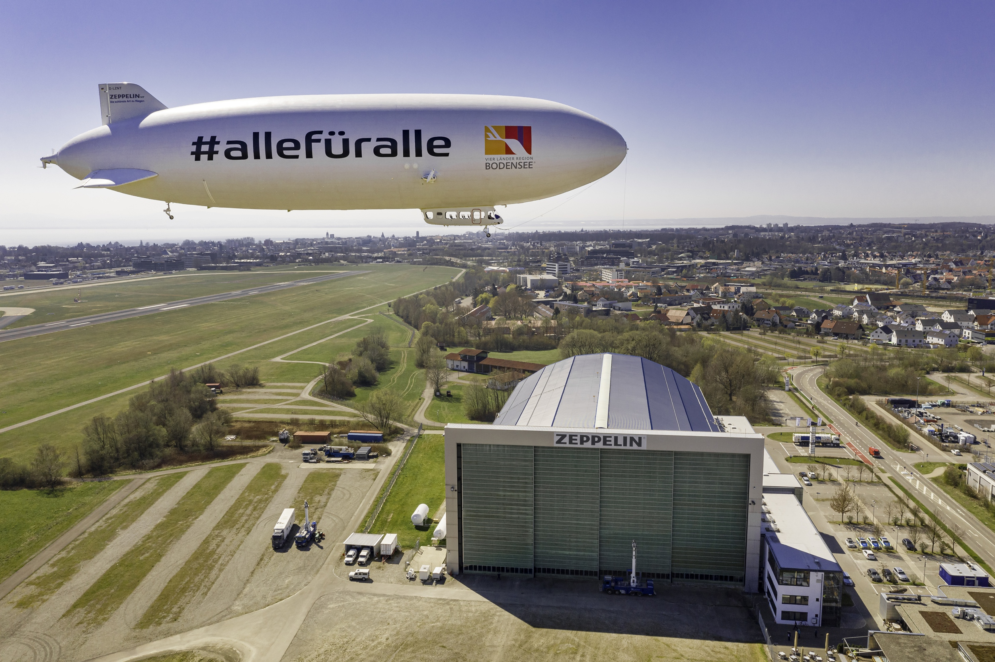


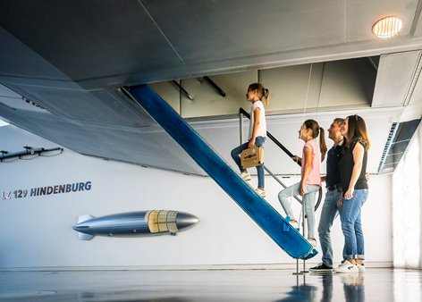
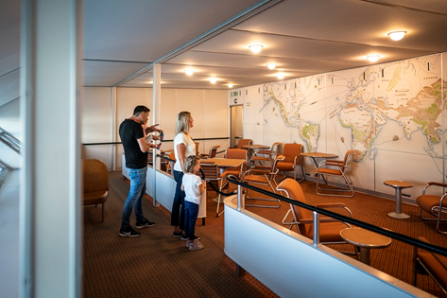
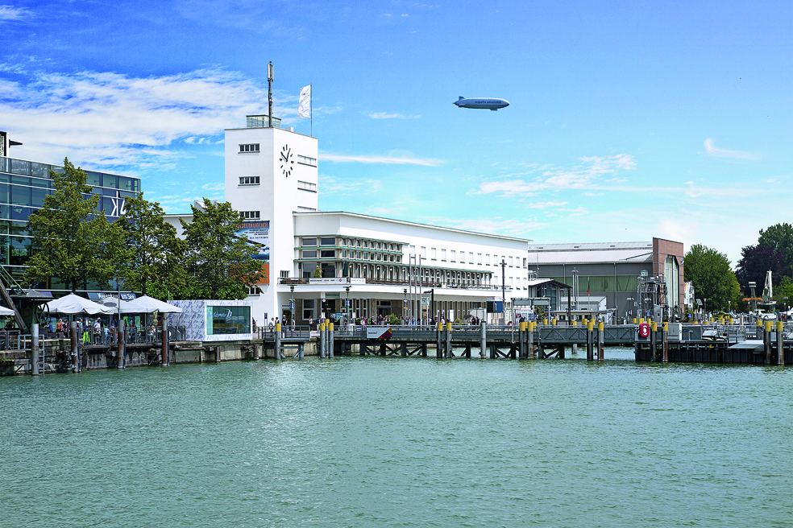
Zeppelin Hangar © Michael-Haefner
Zeppelinflug © Michael-Haefner
Fallreep© Zeppelin Museum Foto Denger
Rekonstruktion© Zeppelin Museum Foto Denger
Museumsgebäude Seeseite ©i-d Büro

